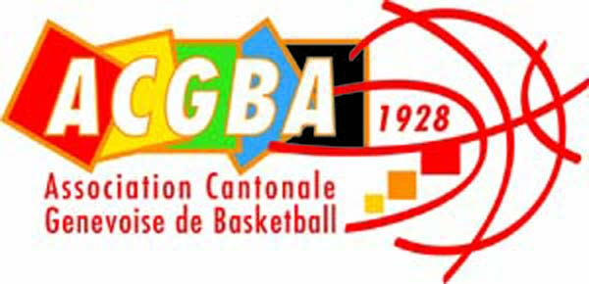
Formulaire 2.04/00
Inscription cours N°4
Officiels de table régionaux

INSCRIPTION COURS N° 4

OFFICIELS DE TABLE REGIONAUX

Mercredi 4 octobre 2017

Saison 2017 -2018

Délai de retour au secrétariat de l’ACGBA le 28 septembre 2017
Nous vous prions de le remplir avec exactitude, car il s’agit pour l’ACGBA d’un outil de travail important.

Important : se munir impérativement d’un stylo rouge, d’un stylo bleu et d’une règle !
Age minimum : 16 ans

Club | :

Lieu du cours | : Aula de l’Ecole des Palettes
Adresse | : 60 Avenue Communes Réunies / 1212 Grand Lancy
Horaires cours | : 19h00 – 21h30

Nbre | Nom | Prénom | E-mail
1 | : | : | :
2 | : | : | :
3 | : | : | :
4 | : | : | :
5 | : | : | :
6 | : | : | :
7 | : | : | :
8 | : | : | :
9 | : | : | :
10 | : | : | :

Frais de cours : Frs 20.- par personne, à régler sur le CCP de l’ACGBA, 12-4522-5, avant le cours, au plus tard lors de l’envoi des inscriptions définitives.

Formulaire rempli par | Nom | : | Prénom | :
Lieu |  | : | Date | :

A transmettre au secrétariat de l’ACGBA par E-mail ou Courrier
ACGBA | Case postale 6170 | 1211 GENEVE 6
Tél. 022 735 67 00 | Fax 022 735 67 14 | E-mail : secretariat@acgba.ch

Ce formulaire est sur le site de l’ACGBA www.acgba.ch

